**Monitoorimisprogramm "Loksa Juhtpaneel" veetöötlusjaamade "Ranna VTJ" ja "Posti VTJ" monitoorimiseks**

Andrei Errapart / [andrei@exeproject.com](mailto:andrei@exeproject.com) / 56 692 469

Exe-Project OÜ

28. juuni 2013

# Sissejuhatus

Kaugjuhtimisprogramm "Loksa Juhtpaneel" abil saab automatiseeritud veetöötlusjaamades "Ranna VTJ" ja "Posti VTJ" jälgida järgmisi tööparameetreid ja automatiseeritud reoveekaevudes "KPJ-2", "KPJ-4", "KPJ-5", "KPJ-6", "KPJ-Papli" ja "KPJ-Nooruse" jälgida tööparameetreid ja häireid.

# Paigaldamine

Juhtpaneeli paigaldamiseks tuleb kaust programmifailidega kopeerida arvuti kõvakettale ja seadistada otseteed programmi käivitamiseks arvuti käivitamisel. Esimesel käivitamisel teatab programm side puudumisest järgmisel viisil (Joonis 1):

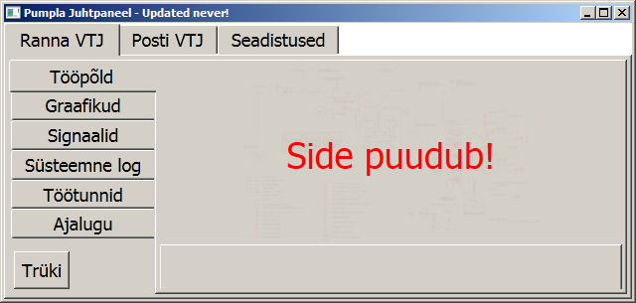

Joonis : Side puudumine.

PLC-ga side saamiseks tuleb vasakult valida paneel „Seadistused“ (Joonis 2), sisestada õiged seadistused, vajutada nuppu „Katseta“ ja seejärel nuppu „Rakenda“. Soovi korral võib sisse lülitada ka alarmidest ja mootoririketest helisignaaliga teadaandmise.

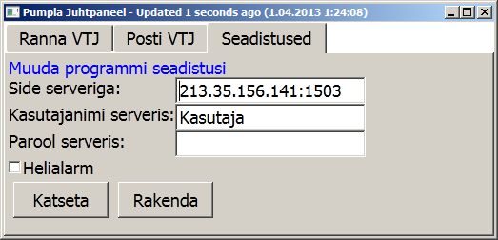

Joonis : Seadistamisvõimalused.

Seadistamaks programmi automaatselt käivituma arvuti sisselülitamisel, toimige järgmiselt:

1. Windowsi stardimenüüs vajutage nuppu „All programs“ („Kõik rakendused“). Avaneb listing kõikide rakendustega ja nende kaustadega.
2. Kausta „StartUp“ („Käivitamine“) peal tehke hiirega paremklikk ja avanenud menüüst valige „Explore“ („Lehitse/Ava“). Avaneb kataloogi aken.
3. Kataloogi aknas tehke hiirega paremklikk ja avanenud menüüst valige „New → Shortcut” (“Uus → Otsetee”). Avaneb otsetee loomise dialoog.
4. Otsetee loomise dialoogis vajutage nuppu “Browse” (“Sirvi”) ja valige juhtpaneeli paigalduskataloogist fail “ControlPanel.exe”.
5. Vajutage nuppe “Next” (“Järgmine“) ja “Finish” („Lõpeta“). Dialoog sulgub. Järgmisel käivitamisel arvuti käivitab automaatselt ka pumpla juhtpaneeli.

Sellega on programmi seadistamine lõpenud.

# Üldine kasutamine

Programmi ülaservast (Joonis 3) tuleb valida kas veetöötlusjaam (kas "Ranna VTJ" või "Posti VTJ"), reoveekaev ("KPJ-2" ... "KPJ-Papli"), süsteemne logi või seadistused. Häire esinemisel näidatakse vastava reoveekaevu või veetöötlusjaama nimi punaselt.

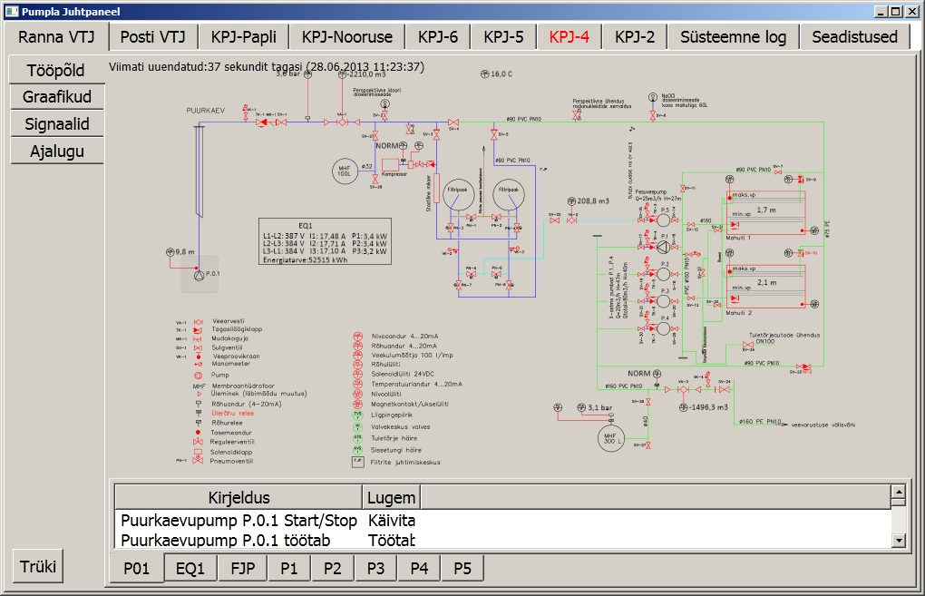

Joonis : Juhtpaneeli üldvaade.

Reoveekaevude ja veetöötlusjaamade puhul on vasakul menüü "Tööpõld", "Graafikud" ja "Signaalid".

**Tööpõllul** on üleval üldskeem, all on infopaneelid konkreetsete sõlmede jaoks. Skeemi legend on järgmine:

* Pump seest tühi – pump seisab.
* Pumba sees kolmnurk – pump töötab.
* Punane rist – võimalik seadme rike.
* Nupp valjuhääldi markeeringuga - häire antud objektil.
* Ujuk sirgelt - ujuk on kuival; ujuk ülespoole konksukujuliselt - ujuk on vees.
* Punane raam kilbi ümber - kilp on avatud.

Aktiivsele infopaneelile vastav objekt esile tõstetud halli taustapaneeli kasutades; vasak hiireklikk objekti peal aktiveerib vastava infopaneeli. Häire korral aktiveeritakse esimene häiresse läinud infopaneel automaatselt.

Pumpade infopaneelil on näha ka nii pumpade olek (töötab/seisab), juhtimise režiim (käsijuhtimine/automaat-/) ja ka häire põhjused. Kõikide objektide infopaneelil on ka olulisemate seotud signaalide nimekiri koos viimate loetud väärtustega.

**Signaalidega** tutvumiseks valida vasakult "Signaalid". Nende nägemiseks tuleb valida vasakult paneel „Signaalid“ ja ekraanile ilmub Joonis 4 sarnane pilt, kus on nimekiri kõikide signaalidega. Vajadusel saab seal ka kõiki PLC juhtloogika poolt mittekontrollitavaid väljundsignaale ka muuta.

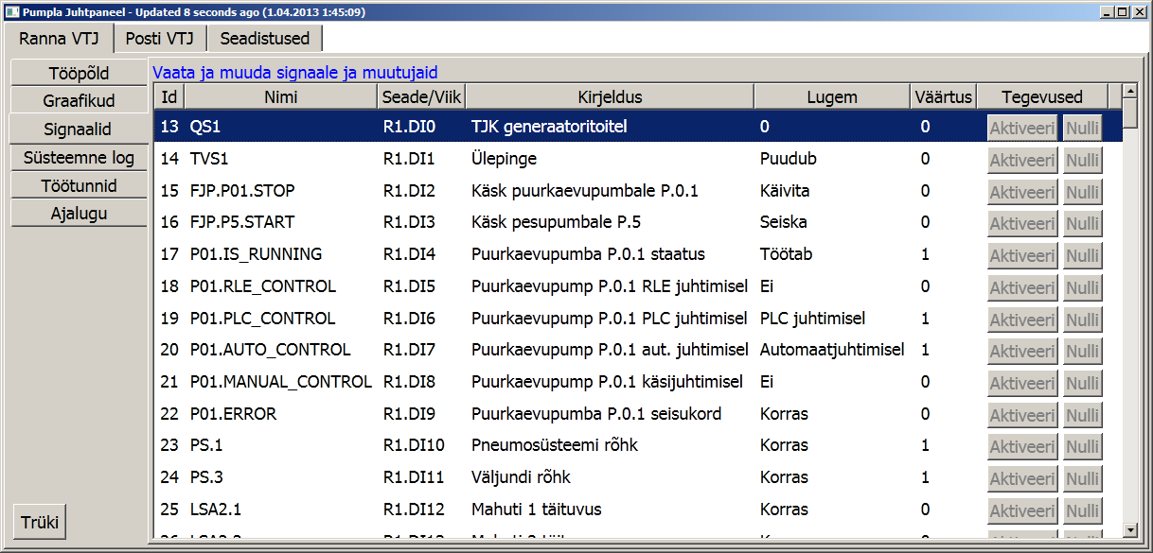

Joonis : Signaalid.

**Graafikute** vaatamiseks vajutada nuppu "Graafikud". Kui graafikut ei ilmu, vajutada nuppu "Värskenda". Ekraanile ilmub signaalide ajalugu valitud perioodil (Joonis 5). Kui hiire kursor on graafiku kohal, näidatakse signaalide väärtusi vastavalt kursori asukohale.

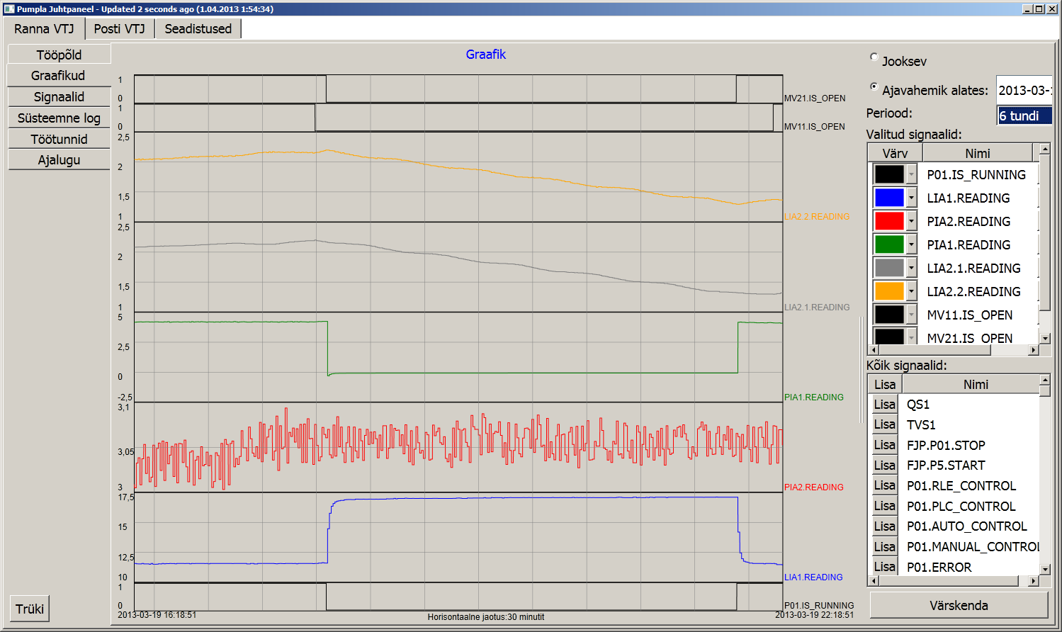

Joonis : Graafik veetöötlusjaama tegevuse ajaloost.

**Muu:**

Juhtpaneeli tiitelribal näidatakse viimasest värskendusest möödunud aega (sekundites) ja ka viimase värskenduse kellaaega.

Kõiki ekraane saab välja trükkida kasutades nuppu "Trüki".

# Veetöötlusjaama juhtpaneel

Veetöötlusjaamas juhtpaneelil (Joonis 6) saab monitoorida järgmisi tööparameetreid:

1. Puurkaevuvee, töödeldud vee ja pesuvee kulu.
2. Rõhku sisendis ja trassis.
3. Reservuaaride veetaset.
4. Pumpade olekut.
5. Rõhku pneumosüsteemis.
6. Veepuhastusfiltri tööd.
7. Häired - ülekuumenenud pump, pneumorõhu kadumine jne.

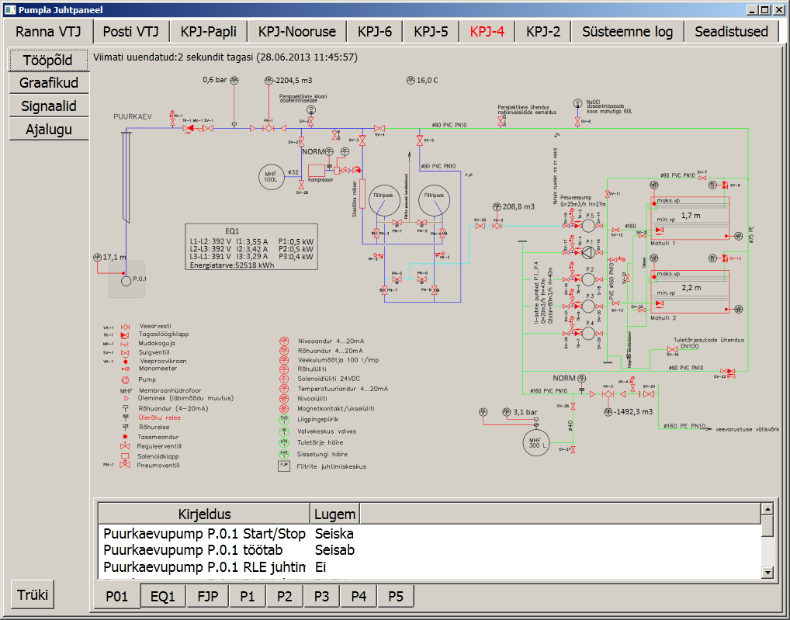

Joonis : Veetöötlusjaama juhtpaneel.

# Reoveekaevu juhtpaneel

Reoveekaevu juhtpaneelil (Joonis 7) saab monitoorida järgmisi tööparameetreid:

1. Pumpade olekut.
2. Reovee taset.
3. Alumise ja ülemise ujuki olekut.
4. Kaevu- ja juhtkilbi luugi olekut.
5. Häired: pumba rike, liig madal või liig kõrge veetase.

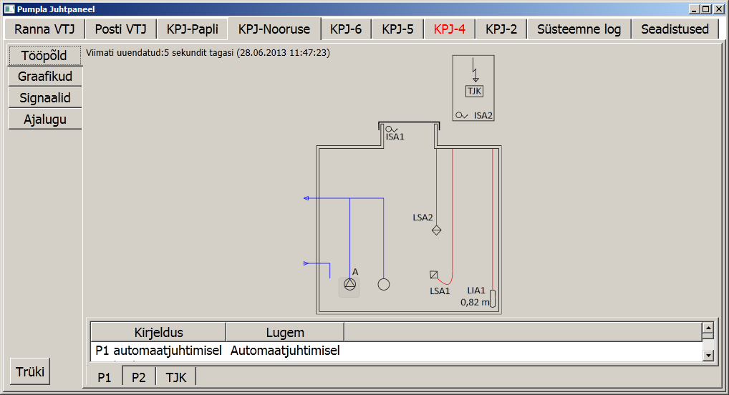

Joonis : Reoveekaevu juhtpaneel.

# Süsteemne logi

Süsteemne logi (Joonis 8) ei ole tavalises kasutuses vajalik, kuid sellest on kindlasti abi võimalike programmi vigade diagnoomisel.

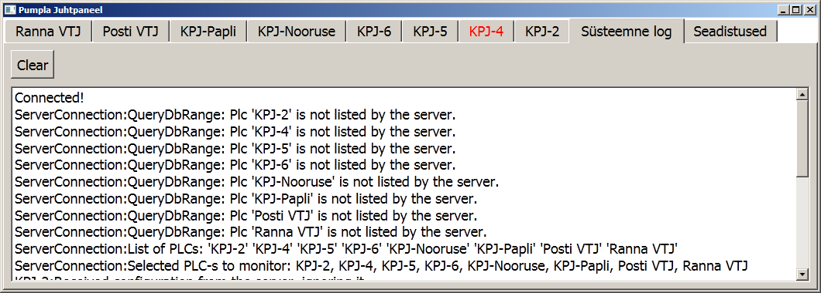

Joonis : Süsteemne logi.